Тема 6 Технология кадрового резерва и ротации (6 часов)

Вопросы, раскрывающие содержание темы:
Практика формирования резерва персонала. Конкурс на кадровый резерв. Методы работы с резервистами. Индивидуальный план развития резервистов. Технологии ротации. Цель и задачи ротации персонала.

Под ротацией персонала понимается направленное и планомерное передвижение работника с одной должности на равнозначную другую внутри подразделения предприятия или изменение его должностных обязанностей без изменения должности или перемещение сотрудника в другое подразделение на предприятии или на другое предприятие, что отличает ее от резерва, когда осуществляется подготовка для назначения на вышестоящую должность.
Ротация применяется ко всем категориям персонала: рабочим, руководителям, специалистам и служащим.
Ротация кадров (лат. rotatio – круговое движение) – регулярная сменяемость кадров в соответствии с принципом «найти нужному работнику нужное место». При ротации кадров характер работы может меняться коренным образом. В таких случаях формируется работник с квалификацией широкого профиля, необходимый в будущем как руководитель производства. Если работник в ходе ротации меняет несколько рабочих мест, относящихся к кругу родственных специальностей, то при этом формируется специалист с глубоким и всесторонним знанием какого-либо одного участка производства, способный эффективно участвовать в трудовой кооперации со своими коллегами.
Перевод работника на новые рабочие места может происходить в течение всей его трудовой жизни, но со временем этот процесс ослабевает. Самый интенсивный период ротации – первый период его занятости, ограниченный моментом, когда работник перестает адаптироваться и эффективно обучаться, достигает максимального уровня компетентности и наконец, может найти настоящее место применения своих способностей.
Ротация персонала проводится в целях оценки потенциала работников и наиболее рационального применения их профессиональных, интеллектуальных и творческих возможностей (подбор работы под способности человека).
Цели и задачи ротации персонала:
- приобретение работниками новых компетенций и развитие мотиваций к максимально эффективному труду, а также поддержание их на высоком уровне;
- сокращение численности персонала за счёт расширения функциональных обязанностей и усложнения производственных задач в рамках занимаемой должности;
- приобретение сотрудниками организации четкого видения личных профессиональных перспектив;
- подбор мотивированных и лояльных работников, связывающих с организацией рост своей профессиональной карьеры.
Ротацию персонала рекомендуется проводить:
- один раз в 5-7 лет – для руководителей высшего звена управления;
- один раз в период от 3 до 5 дет – для всех остальных категорий персонала;
- по мере производственной необходимости, но не реже одного раза в год – для рабочих.
Длительность работы в другой равнозначной должности (освоение смежной операции, функции), определяется соответствующим руководителем и может колебаться от одной недели до одного года. Главный критерий – работник должен иметь время, чтобы научиться качественно выполнять новые обязанности.
Для каждой основной должностной категории в организации определен оптимальный и предельный норматив ротации. По окончании оптимального срока, пребывания на должности проводится индивидуальная оценка достижений сотрудника.
Кадровый резерв – это часть персонала, обладающая способностью к управленческой деятельности, отвечающая требованиям, предъявляемым вышестоящей должностью, подвергшаяся отбору и прошедшая систематическую целевую подготовку для занятия рабочих мест более высокой квалификации в будущем.
Кадровый резерв формируется по принципам:
- актуальности резерва (следует учитывать реальную потребность в замещении должностей; резерв на должности должен формироваться исходя из расчета, что сотрудники, зачисленные в него, имеют реальную возможность продвинуться на вышестоящую должность);
- соответствия кандидата должности и типу резерва (при применении этого принципа следует учитывать требования к квалификации кандидата при выдвижении, на определенную должность);
- перспективности кандидата (при занесении сотрудника в резерв следует учитывать его ориентацию на профессиональный рост, имеющееся образование, возраст, стаж работы в организации и текущей должности, динамичность карьеры в целом, состояние здоровья);
- соответствия личности кандидата сложившейся ситуации (при отборе кандидатов в резерв для конкретных должностей следует рассматривать не только общие, но и профессиональные требования, которым должен отвечать руководитель того или иного отдела, службы, цеха, участка, а также специфику требований к личности кандидата, основанную на анализе ситуации в подразделении, тип организационной культуры и т.д.).
Различают следующие типы кадрового резерва:
Φ по виду деятельности:
- резерв развития – группа специалистов и руководителей, готовящихся к работе в рамках новых направлений;
- резерв функционирования – это группа специалистов и руководителей, которые должны в будущем обеспечить эффективное функционирование действующих подразделений организации;
Φ по времени назначения:
- текущий резерв кандидатов, которые могут быть выдвинуты на вышестоящие должности в настоящее время;
- перспективный резерв кандидатов, выдвижение которых планируется в ближайшие 1-3 года.
Источниками кадрового резерва на руководящие должности обычно являются:
- молодые специалисты, успешно прошедшие стажировку;
- специалисты, имеющие соответствующее образование и положительно зарекомендовавшие себя в производственной деятельности;
- руководящие работники других подразделений, и дочерних предприятий;
- главные и ведущие специалисты.
При замещении вышестоящих должностей приоритетом пользуются действующие руководители различных рангов, затем идут специалисты, являющиеся заместителями руководителей.
При формировании списков кандидатов в резерв учитываются следующие факторы:
- требования к должности, описание и оценка рабочего места, оценка производительности труда;
- профессиональная характеристика специалиста, необходимого для успешной работы в соответствующей должности;
- перечень должностей, занимая которые работник может стать кандидатом на резервируемую должность;
- предельные ограничения критериев (образование, возраст, стаж работы и т.п.) подбора кандидатов на соответствующие должности;
- результаты оценки формальных требований и индивидуальных особенностей кандидатов на резервируемую должность;
- выводы и рекомендации последней аттестации;
- мнение руководителей и специалистов смежных подразделений, совета трудового коллектива;
- результаты оценки потенциала кандидата (возможный уровень руководства, способность к обучению, умение быстро овладевать теорией и практическими навыками);
- мотивация труда, профессионализм и компетентность, личностные качества и потенциальные возможности.
Методы работы с резервом можно разделить на две основные категории:
- методы формирования списка резерва;
- методы формирования резерва на конкретные должности.
Методы формирования списка резерва:
- анализ документальных данных – отчетов, автобиографий, характеристик, результатов аттестации работников и других документов;
- интервью (беседа) по специально составленному плану или вопроснику либо без определенного плана для выявления интересующих сведений (стремлений, потребностей, мотивов поведения и т.д.);
- наблюдения поведения работника в различных ситуациях (на производстве, в быту и т.д.);
- оценка результатов трудовой деятельности – производительности труда, качества выполняемой работы и т.д., показателей выполнения заданий руководимым подразделением за период, который наиболее характерен для оценки деятельности руководителя;
- метод заданной группировки работников – когда подбираются люди под заданные требования к должности или под заданную структуру рабочей группы. В этом, методе сравниваются качества претендентов с требованиями должности того или иного ранга. Использование метода предполагает формирование трех видов информационных массивов профессиограмм всей номенклатуры руководящих должностей, фактографических данных и критериев качеств специалистов.
Методы формирования списков резерва на конкретные должности:
- оценка кандидатов;
- сопоставление совокупности качеств кандидата и тех требований, которые необходимы для резервируемой должности;
- сравнение кандидатов на одну должность друг с другом и выбором того, кто более других подходит для работы в резервируемой должности.
Этапы работы с резервом:
- анализ потребности в резерве;
- формирование резерва как такового;
- оценка и сравнение кандидатов;
- корректировка предварительного списка пo результатам предшествующего этапа;
- подготовка резерва;
- поддержание резерва.
Анализ потребности в резерве включает в себя:
- прогноз изменения структуры аппарата;
- совершенствование продвижения работников по службе;
- определение степени обеспеченности резервом номенклатурных должностей;
- определение степени насыщенности резерва по каждой должности или группе одинаковых должностей (сколько кандидатур из резерва приходится на каждую должность или их группу);
- определение категории должностей, которые являются базовыми для создания резерва руководителя конкретного подразделения;
- определение персональной ответственности руководителей за рациональную расстановку определенной категории кадров.
Формирование и составление списка резерва включает в себя:
- формирование списка кандидатов в резерв на основе информации о том, кого можно и необходимо включить в списки,
- кандидатов в резерв, кого из включенных в списки кандидатов в резерв необходимо учить, какую форму подготовки применить к каждому кандидату с учетом его индивидуальных особенностей и перспективы использования на руководящей должности;
- оценку кандидатов в резерв;
- сравнение качеств кандидатов с требованиями должностей в зависимости от участков работы, на которые кандидаты в резерв предлагаются.
Оценка и сравнение кандидатов проводятся на основе:
- анкетных данных;
- тестирования;
- метода экспертных оценок.
Подготовка резерва осуществляется в следующих формах:
- индивидуальная подготовка под руководством вышестоящего руководителя;
- стажировка в должности на своем и другом предприятии;
- учеба на курсах и в институтах повышения квалификации в зависимости от планируемой должности.
Все методы подготовки резерва применяются в рамках разрабатываемых и утверждаемых администрацией обучающих программ. Эти программы могут быть общими, специальными, индивидуальными.
Поддержание резерва включает в себя:
перемещение – перевод работника в пределах организации с одной должности на другую того же уровня. Обычно перемещение не сопровождается увеличением заработной платы;
повышение в должности – перемещение работника на более оплачиваемый и вышестоящий пост в той же организации.
Общая программа подготовки резерва включает:
- теоретическую подготовку;
- обновление и пополнение знаний по отдельным вопросам науки и практики управления производством;
- заполнение пробелов в образовании кандидатов, зачисленных в резерв, связанных с их прежней (базовой) подготовкой;
- обучение специальным дисциплинам, необходимым для повышения эффективности управления производством. Форма контроля – сдача экзамена (зачетов).
Специальная программа предусматривает разделение всего резерва по специальностям. Их подготовка сочетает теоретическую и практическую части и осуществляется по следующим направлениям:
- обучение в учебно-технических центрах, дифференцированное по группам специальностей;
- деловые игры по общетехническим и специальным проблемам;
- решение конкретных производственных задач по специальностям.
Индивидуальная программа включает конкретные задачи по повышению уровня знаний, навыков и умений для каждого специалиста зачисленного в резерв, по следующим направлениям:
- обучение в межотраслевых институтах повышения квалификации;
- производственная практика на передовых отечественных и зарубежных предприятиях;
- стажировка на резервной должности.
Индивидуальные планы кандидатов разрабатываются непосредственными начальниками подразделений и утверждаются руководителями предприятия. Систематический контроль за выполнением индивидуальных планов осуществляется руководителями подразделений и работниками службы управления персоналом, ответственными за подготовку резерва.
Формирование резерва кадров является жизненно важной задачей для надежного функционирования предприятия, т. к. позволяет обеспечить замещение вакантных должностей в случае смерти, болезни, отпуска, командировки и увольнения работников. Резерв кадров – это часть персонала, проходящая планомерную подготовку для занятия смежных рабочих мест более высокой квалификации. Исходные данные для формирования резерва:
- профессиональный отбор кадров;
- модели рабочих мест;
- результаты аттестации кадров;
- философия организации;
- кадровые (личные) дела сотрудников;
- расписание организации;
- планы служебной карьеры.
Работа с резервом кадров строится на определенных принципах и предусматривает несколько этапов. Общие принципы работы с резервом руководителей:
- подбор кандидатов и состав резерва по их нравственно-психо-логическим и деловым качествам для решения задачи постоянного улучшения качественного состава руководителей;
- соблюдение возрастного и образовательного цензов кандидатов на выдвижение с учетом того, что подготовка профессионального руководителя на базе высшей школы занимает 4–6 лет, а расцвет творческой деятельности человека наступает в 35–40 лет, возраст кандидатов в резерв для выдвижения в руководители среднего уровня управления не должен превышать 25–30 лет;
- рациональное определение структуры и состава резерва с учетом того, что на каждую руководящую должность необходимо иметь не менее двух–трех кандидатов;
- регулярный и систематический поиск кандидатов в резерв руководителей на основе широкой гласности в организации работы с резервом для выдвижения.
При принятии решения о зачислении кандидата в состав резерва учитываются:
- итоги производственной деятельности вверенного ему участка работы;
- выводы последней аттестации;
- результаты изучения работника путем личного общения, а также отзывов о нем непосредственных начальников, коллег и подчиненных;
- итоги исследований общественного мнения о кандидатах в руководители;
- результаты изучения личного дела, психологического тестирования и другие материалы, характеризующие деловые и личностные качества работника.
Применяются также практические методы: назначение кандидата руководителем коллектива, выполняющего временную задачу; замещение отсутствующего руководителя на время его командировки, болезни, отпуска; стажировка и др.
Методы подбора кандидатов в резерв схематически показаны на рисунке.
Наибольшее распространение получили методы:
- изучения личных документов работника («биографический»);
- получения произвольных устных и письменных характеристик («интервью»);
- обобщения независимых экспертных мнений («экспертиза»);
- психологического тестирования и самооценки работника.
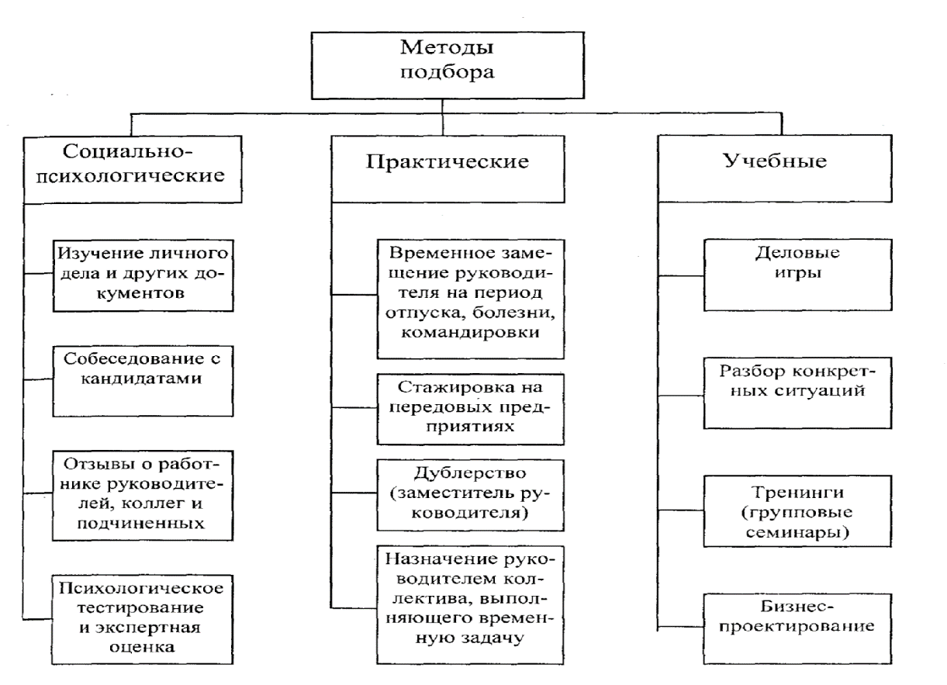
Рис. Классификация методов подбора кандидатов в резерв руководящих кадров
Биографический метод состоит в изучении объективных показателей личности работника по его документам. Он позволяет получить данные, связанные с передвижением работника по должностям и профессиям, его образованием, квалификацией и другими показателями. Однако этот метод дает неполную картину данных: он не позволяет получить достаточное количество информации об уровне развития личностно-деловых свойств и качеств работника.
Метод «интервью» дает возможность расширить систему получаемых показателей, однако при этом данные о работнике будут не объективными, а преломленными с учетом отношения людей, обеспечивающих получение необходимой информации. Это затрудняет оценивание работника с объективных позиций. Метод «интервью» используется как основной в практике деятельности кадровых работников при подборе кандидатов в резерв на выдвижение.
В процессе осуществления подбора кандидатов представители отдела кадров ведут длительные беседы с работниками разного уровня по заранее разработанному сценарию. Основная задача таких бесед состоит в получении большего количества информации об изучаемом работнике с различных точек зрения и по разным направлениям его деятельности.
В последнее время широко применяются методы обобщения независимых экспертных мнений («экспертиза»). В качестве экспертов привлекаются работники предприятия, хорошо знающие изучаемого работника по совместной работе и обладающие независимым суждением. Осуществляется их опрос по специально разработанной анкете, и полученная информация после соответствующей обработки используется как дополнительный источник для принятия решения по индивидуальной работе, профессиональному продвижению работника и т. д.
Для получения объективной информации о возможностях и способностях работника часто используются методы психологического тестирования, в процессе которых изучаются его личностно-деловые характеристики. Применение таких методов требует особой предварительной подготовки работников, осуществляющих тестирование, и работников, проходящих его. Указанная работа проводится специалистами-психоло-гами или социологами.
Работа по изучению личностно-деловых качеств работника требует определенной квалификационной подготовки специалистов кадровых служб и изменения содержания трудовых функций кадровика. Новые требования к квалификации кадровиков предполагают следующее:
- наличие практически доступных методик осуществления тестирования работников или проведения опроса экспертов;
- умение работников по кадрам обеспечить проведение инструктажа и подготовительной работы по осуществлению тестирования или опроса экспертов;
- создание системы накопления информационного фонда и его обработки для получения наглядных результатов деятельности кадровиков в сборе информации о степени развития личностно-деловых качеств работника;
- совершенствование системы работы с кадрами с целью повышения их творческой отдачи и развития способностей.
Отбор кандидатов в резерв
При формировании резерва руководящих кадров необходимо определить базовые должности для каждой категории руководителей, а также источники комплектования резерва для выдвижения. Например, для замещения должности начальника участка базовой является должность мастера, начальника цеха – должность начальника участка и т. д.
Источниками резерва руководящих кадров являются:
- работники, прошедшие аттестацию и рекомендованные на выдвижение;
- молодые специалисты, проявившие себя на практической работе;
- заместители руководителей разного ранга;
- работники предприятия (организации), оканчивающие высшие учебные заведения без отрыва от производства, и др.
Структура резерва руководящих кадров определяется соответствующим уровнем управления и номенклатурой. Перечень должностей, право назначения на которые имеет руководитель определенного ранга, называется его номенклатурой.
В резерве каждой номенклатуры соответствующий руководитель определяет права и обязанности должностных лиц, ответственных за формирование и подготовку резерва руководящих кадров. Так, в условиях промышленного предприятия начальник участка отвечает за качественный отбор, расстановку и использование специалистов на должностях мастеров: начальник цеха лично ответственен за своевременное и качественное замещение должностей начальников участков; директор завода несет ответственность за создание резерва начальников цехов и их заместителей. Непосредственную работу по планированию и организации формирования, подготовки и воспитания резерва руководящих кадров осуществляют заместитель руководителя организации (предприятия) по кадрам и кадровые службы.
Работа по отбору кандидатов в резерв руководящих кадров предусматривает несколько этапов:
- организацию профессиональной ориентации студентов высших учебных заведений и работников предприятий (организаций) на профессии управленческого персонала;
- развитие у студентов свойств и качеств, необходимых для освоения будущей профессиональной деятельности;
- сбор информации о кандидатах в резерв для выдвижения, составление развернутой характеристики на каждого кандидата, создание банка данных о кандидатах в резерв;
- оценку качеств и определение пригодности кандидата к управленческой деятельности, отбор и зачисление кандидатов в состав резерва на выдвижение.
Одним из важнейших направлений в работе с резервом руководящих кадров является организация их подготовки. По мере дальнейшего изменения механизма управления производством закономерно повышаются требования к профессиональной подготовке современного руководителя. Кроме базовой подготовки в высшем учебном заведении, руководителю любого ранга необходимо еще приобрести дополнительные знания и навыки в области управленческой деятельности, что достигается, как правило, путем обучения в различных видах и формах системы повышения квалификации и переподготовки кадров управления.
Управленческая подготовка является важнейшей составной частью квалификации руководителя и во многом определяет ее уровень. Выбор формы обучения кандидатов в резерв зависит от уровня их специального образования, стажа работы, прохождения ими квалификационной учебы, обучения в данный момент, а также от возможностей учебно-материальной базы предприятия, организации, отрасли организовать учебу по соответствующей форме и профессиональной направленности. Заключение о выборе формы обучения кандидата в резерв дается отделом кадров с учетом выводов службы профориентации и профотбора. При этом отдел кадров направляет в отдел подготовки кадров списки кандидатов на зачисление в резерв. Отдел подготовки кадров разрабатывает учебные программы и планы, устанавливает сроки обучения и организует учебный процесс.
Для подготовки резерва руководящих кадров, кроме установленных видов обучения системы повышения квалификации, используются дополнительные формы:
- учеба в системе соискательства ученых степеней;
- организация теоретических семинаров;
- привлечение работников, зачисленных в резерв, к преподавательской работе в системе повышения квалификации;
- обучение в школах и центрах менеджеров и др.
Основной формой подготовки резерва кадров является воспитание и обучение специалистов непосредственно на производстве:
- привлечение их к разработке предложений по улучшению производственной деятельности организации (предприятия) в целом или по отдельным вопросам;
- направление в родственные организации, на предприятия для изучения опыта работы;
- организация стажировки вновь назначенных руководящих работников у опытных руководителей организаций и предприятий;
- привлечение к подготовке и участию в работе научно-технических советов, семинаров, совещаний, к выступлению с докладами, рефератами по технической, экономической, управленческой и другой тематике.
Школы резерва – важное звено в подготовке будущих руководителей на уровне предприятия, организации, региона. На предприятии зачисление в школу резерва оформляется приказом руководителя, а возглавляет ее, как правило, заместитель руководителя по кадрам. Методическое руководство школами резерва осуществляется службами по подготовке кадров.
Система работы с резервом показана на рис. 3.
Таким образом, процедура принятия обоснованного решения о выдвижении того или иного работника на руководящую должность из состава резерва должна предусматривать:
- наличие нескольких кандидатов на данную должность;
- оценку профессионально необходимых качеств кандидатов и соответствие их требованиям, предъявляемым должностью;
- сравнительный анализ оценок качеств кандидатов для выбора наиболее достойного.
Завершением работы по формированию и подготовке резерва кадров является выдвижение работника на соответствующую должность. Расстановка кадров является конечной целью кадровой политики и ключевым звеном всей работы с кадрами управления.
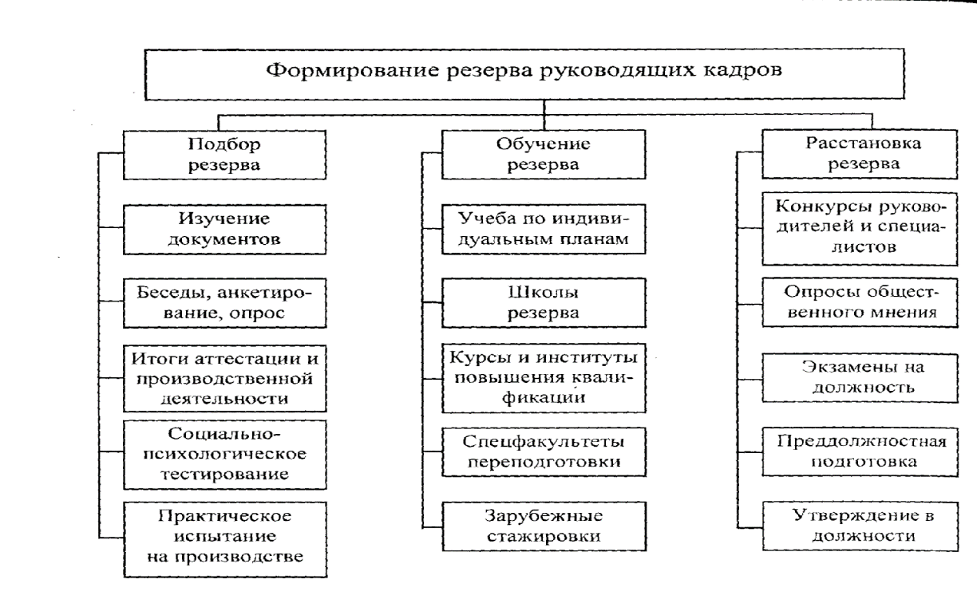
Рисунок. Система работы с резервом руководящих кадров на производстве
Резерв кадров необходим для предприятия любого типа (крупного, среднего, малого) и поэтому имеет разные пути решения. На крупном предприятии, философия которого построена на воспитании собственного резерва и неприятии «чужаков», основное внимание должно быть уделено вертикальной ротации кадров для линейных руководителей и горизонтальной ротации кадров для руководителей-специалистов функциональных служб. Проблемы с резервом возникают в основном в отделах маркетинга, ценных бумаг, связей с общественностью, в которых нужно искать работников со стороны.
На среднем предприятии, где численность персонала не так велика (до 500 человек), основная часть резерва кадров может быть сформирована за счет собственных работников. Остальная часть пополняется за счет выпускников ПТУ, средних и высших специальных учебных заведений, которые в период производственной стажировки (практики) и работы в качестве молодых рабочих и специалистов планомерно готовятся на более квалифицированные рабочие места.
Организация конкурсов специалистов
С целью повышения объективности отбора высококвалифицированных специалистов на должности, где особое значение имеют профессиональные качества работников, рекомендуется применять конкурсную систему подбора и замещения вакантных должностей. На основе проведения конкурсов могут замещаться должности специалистов и руководителей. Руководитель предприятия принимает решение о том, какие вакантные должности замещаются по конкурсу. Для проведения конкурса решением руководителя предприятия (структурной единицы объединения) создаются конкурсные комиссии. В отдельных случаях по решению руководителя предприятия конкурсная комиссия может проводить конкурс на замещение нескольких вакантных должностей. В состав комиссии включаются представители администрации и высококвалифицированные специалисты соответствующего профиля.
Основная задача конкурсной комиссии – дать руководителю предприятия рекомендации о назначении на должность конкретного лица из числа претендентов, участвовавших в конкурсе. Рекомендуется публиковать в отраслевой и местной печати объявления о проведении конкурсов, сроке подачи заявлений, требованиях к профессионально-квалификационным и другим качествам кандидатов, а также широко освещать средствами массовой информации предприятия ход конкурса и его итоги.
Выдвигать кандидатов на должности, замещаемые на конкурсной основе, могут, с согласия самих кандидатов, коллективы подразделений, а также администрация предприятия. Свою кандидатуру для участия в конкурсе вправе предложить любой человек, отвечающий по профессионально-квалификационным и другим качествам требованиям, предъявляемым к той или иной должности. На основании собеседований, а также представленных документов комиссия оценивает кандидатов на замещение должности с точки зрения наличия у них необходимого опыта работы, уровня образования, соответствия их специальности и квалификации требованиям, предъявляемым к данной должности. Кандидатам, которые отвечают этим условиям, комиссия вправе предложить подготовить рефераты по проблемам, связанным с их будущей работой, в целях выявления их компетентности как специалистов.
На основе собеседований с кандидатами, учитывая оценки подготовленных ими рефератов, используя другие методы оценки деловых качеств претендентов, конкурсная комиссия принимает решение рекомендовать того или иного кандидата на замещение вакантной должности, по которой был объявлен конкурс, путем открытого или тайного голосования, большинством голосов. Назначение по результатам конкурсов проводит руководитель предприятия с учетом решения конкурсной комиссии.
С целью совершенствования расстановки руководящих кадров целесообразно выполнять специальные процедуры и мероприятия, способствующие более точному определению уровня знаний, умений и навыков кандидатов на должность. Например, одновременно с представлением кандидатами рефератов и проектов можно вводить сдачу экзаменов на должность, цель которых – определить уровень необходимых общих и специальных знаний претендентов.
Непосредственно перед тем, как кандидат займет новую руководящую должность, рекомендуется организовать для него специальную должностную подготовку, которая включает обучение в системе повышения квалификации в группе резерва на соответствующую должность, должностную стажировку в передовых организациях отрасли и психолого-педагогическую подготовку к вступлению в должность. Исследования эффективности должностной подготовки показывают, что руководители ранга директора предприятия или его заместителя, не прошедшие должностной подготовки, осваивают свой участок работы за 2,5–3 года, а прошедшие такую подготовку – в течение одного года. Психолого-педагогическая подготовка предполагает проведение мероприятий (бесед, лекций, деловых игр и т. д.), преследующих цель максимально подготовить работника в психологическом отношении к выполнению руководящих функций в новом для него качестве и сократить адаптационный период вхождения в должность.

Кадровый резерв — подушка безопасности компании в ситуациях, связанных с изменениями в руководящем составе. Он также нацелен на сбережение корпоративных знаний для будущих поколений сотрудников. Вот какие ещё цели и задачи есть у кадрового резерва:
● Поддерживать стабильность бизнеса
Главная цель кадрового резерва — обеспечивать компанию квалифицированными сотрудниками, которые способны занять руководящие должности в случае необходимости. Это позволяет минимизировать риски, связанные с отсутствием подходящих кандидатов на важные позиции, и обеспечивает бесперебойность бизнес-процессов.
● Развивать таланты
HR-менеджер вместе с руководителем выявляет перспективных сотрудников и предлагает им возможности для профессионального и личностного развития. Это поднимает мотивацию сотрудника: человек видит, что его работа открывает ему путь к вертикальному или горизонтальному росту, а компания готова поощрять его усилия.
● Укреплять культуру и ценности компании
При формировании резерва учитываются не только профессиональные навыки, но и соответствие корпоративной идентичности компании. Это помогает создать команду со схожими ценностями. При выходе из кадрового резерва в должность выбранный кандидат будет руководствоваться известными ему корпоративными принципами.
● Оптимизировать затраты на поиск персонала
Если в компании открывается вакансия, HR может закрыть её двумя путями: выбрать сотрудников только из внутреннего пула кандидатов и при необходимости описать вакансию на портале компании, или открыть параллельно внешний и внутренний поиск. В этом случае кандидаты из кадрового резерва идут первым приоритетом, но для внешних специалистов собеседования тоже проводятся.
Если в компании сильный кадровый резерв, оба варианта помогут быстро и экономически выгодно закрыть вакансию.

Виды кадрового резерва
При классификации кадрового резерва учитывается уровень замещаемой должности, потенциал развития и готовность к повышению. Разберём каждый вид подробнее.
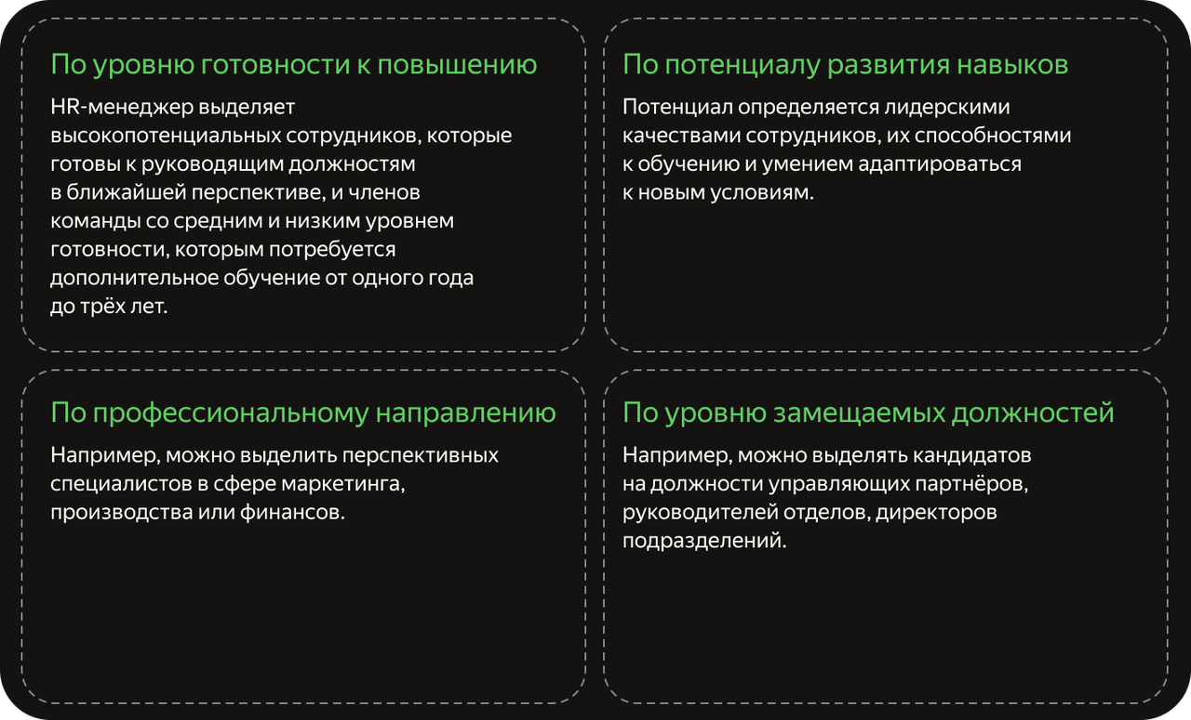
Научиться оценивать компетенции сотрудников и формировать кадровый резерв для задач бизнеса можно на курсе «HR-менеджер». А ещё в рамках курса можно составить план эффективного обучения для каждого члена команды и зафиксировать их прогресс в документах.
Для проведения конкурса правовым актом государственного органа образуется конкурсная комиссия, которая оценивает кандидатов на основании представленных ими документов об образовании, прохождении гражданской или иной государственной службы, осуществлении другой трудовой деятельности, а также на основе конкурсных процедур с использованием не противоречащих федеральным законам и другим нормативным правовым актам Российской Федерации методов оценки профессиональных и личностных качеств кандидатов, включая индивидуальное собеседование, анкетирование, проведение групповых дискуссий, написание реферата или тестирование по вопросам, связанным с выполнением должностных обязанностей по вакантной должности гражданской службы, на замещение которой претендуют кандидаты.
При оценке профессиональных и личностных качеств кандидатов конкурсная комиссия исходит из соответствующих квалификационных требований к вакантной должности гражданской службы и других положений должностного регламента по этой должности, а также иных положений, установленных законодательством Российской Федерации о гражданской службе.
Решение конкурсной комиссии является основанием для назначения кандидата на вакантную должность гражданской службы либо отказа в таком назначении.
Конкурсная комиссия вправе также принять решение, имеющее рекомендательный характер, о включении в кадровый резерв государственного органа кандидата, который не стал победителем конкурса на замещение вакантной должности гражданской службы, но профессиональные и личностные качества которого получили высокую оценку.
По результатам конкурса издается акт представителя нанимателя о назначении победителя конкурса на вакантную должность гражданской службы и заключается служебный контракт с победителем конкурса.
Законодательством определены случаи, когда конкурс не проводится:
- при назначении на замещаемые на определенный срок полномочий должности гражданской службы категорий «руководители» и «помощники (советники)»;
- при назначении на должности гражданской службы категории «руководители», назначение на которые и освобождение от которых осуществляются Президентом Российской Федерации или Правительством Российской Федерации;
- при заключении срочного служебного контракта;
- при назначении гражданского служащего на иную должность гражданской службы в случаях, предусмотренных частью 2 статьи 28, частью 1 статьи 31 и частью 9 статьи 60.1 Федерального закона от 27 июля 2004 г. № 79-ФЗ «О государственной гражданской службе Российской Федерации»;
- при назначении на должность гражданской службы гражданского служащего (гражданина), включенного в кадровый резерв на гражданской службе.
Конкурс также может не проводиться при назначении на отдельные должности гражданской службы, исполнение должностных обязанностей по которым связано с использованием сведений, составляющих государственную тайну, по перечню должностей, утверждаемому нормативным актом государственного органа.
По решению представителя нанимателя конкурс может не проводиться при назначении на должности гражданской службы, относящиеся к группе младших должностей гражданской службы.
Желания сотрудника и цели компании лежат в основе индивидуального плана развития (ИПР), направленного на профессиональный рост резервиста, усовершенствование и расширение спектра его навыков. А также личных качеств, которые необходимы для эффективного выполнения должностных обязанностей.

Индивидуальный план развития (ИПР)
ИПР составляют обычно по результатам оценки компетенций резервиста. Этот план является итоговым документом, дорожной картой развития. А составляют его, чтобы определить, как лучше развивать профессиональные и личностно-деловые качества резервиста с учётом требований должности/профиля компетенций.
План обычно содержит перечень предметных рекомендаций: посетить конкретные тренинги, прочесть нужную литературу, отработать на рабочем месте определённый навык, разработать проект под контролем наставника, во время отсутствия руководителя выполнять его обязанности и т.д. Грамотно составленный ИПР позволяет работнику максимально реализовать свой потенциал и существенно усилить необходимые компетенции.
При формировании ИПР компании придерживаются одной из трёх главных стратегий развития компетенций.

Стратегия развития слабых сторон
Данная система направлена на совершенствование наименее развитых компетенций — чтобы они достигли такого уровня, при котором работник сможет эффективно выполнять профессиональные задачи.
Главным преимуществом стратегии является то, что она позволяет уменьшить вероятность критических ошибок, но данный подход имеет и ряд ограничений. При прокачивании слабых сторон проявляются трудно развиваемые компетенции. Человек сам понимает, что да — он прикладывает усилия, но для него это очень трудно. К примеру, интроверт сталкивается с тем, что ему сложно развивать навыки публичных выступлений и коммуникации. Поэтому важно следить за тем, относится ли данная слабая компетенция к зоне нормального развития или трудно развиваемого.

Стратегия компенсации слабых сторон за счёт активного использования сильных
Плюс данного метода заключается в том, что применяемые развитые компетенции дополнительно прокачиваются и усиливаются, нивелируя недостаток слабых.
Минус же в том, что человек придерживается привычного стиля поведения, что частично блокирует его возможности в постоянно изменяющихся условиях. Этот привычно сложившийся стиль мешает гибкости и приспосабливаемости.

Комплексная стратегия
Этот метод сочетает как «прокачку» слабых сторон, так и их дополнительную компенсацию за счёт наиболее развитых компетенций. Это даёт возможность достигать лучших результатов и гармонично совершенствовать навыки сотрудника.
Именно эту методику считают самой эффективной, поскольку она обеспечивает баланс в развитии, мотивации и применении наработанных навыков.

Методы развития компетенций
При составлении ИПР современные динамично развивающиеся компании всё чаще отдают предпочтение модели Дженнингса — универсальному и эффективному инструменту. Её также называют методикой «10/20/70»: 10% времени сотрудник уделяет получению теоретической информации, 20% — обмену опытом и 70% — практике.

10% — изучение теории
Здесь имеется в виду теория в широком смысле слова. Это и бизнес-литература, и обучающие видеокурсы на просторах интернета, и любые другие источники онлайн и офлайн. Самое главное, чтобы человек делал это не по принуждению руководства, а проявляя личную инициативу. Он должен сам этого желать и стремиться всячески расширять свои теоретические познания.

20% — обучение на опыте других
Возьмём хотя бы наставничество. Кто такой наставник? Это высокопрофессиональный специалист с наработанной успешной моделью поведения. И когда сотрудник в рабочих ситуациях наблюдает за поведением таких людей, он может перенять и обсудить с ними различные способы и приёмы, которые позволяют им добиться высоких производственных показателей.

70% — отработка полученных знаний на практике
Мало выучить теорию и воспользоваться помощью ментора или наставника. Необходимо отработать применение полученных знаний на практике — в реальной деятельности при выполнении производственных задач.
И здесь есть один очень важный момент: эти задачи должны даваться «на вырост». Если сотрудник продолжает реализовывать и оттачивать то, что у него и так отлично получается, никакого развития не произойдёт. А когда ставятся нестандартные задачи, которые нужно обдумать, рассмотреть со всех сторон и потом применить наиболее эффективные из изученных моделей, тогда и происходит рост и развитие необходимых навыков.

Первый этап — целеполагание
В самом начале определяются цели развития и карьерные планы. Раньше карьерные планы формировались на 5-7 лет вперёд, сейчас срок сократился до 2-3 лет. На данный период выбирается наиболее реальное развитие для кадрового резервиста. Лучше продумать сразу 2-3 варианта развития карьеры (линейные и вертикальные) и оценить их по степени привлекательности. Исходя из результатов оценки, сотруднику предстоит определиться, какой вариант для него является оптимальным.
На этапе целеполагания важно, что, продумывая несколько вариантов роста, человек оценивает эти возможности и видит реальные перспективы, а не просто живёт с абстрактным желанием «хочу развития своей карьеры».

Второй этап — оценка сильных сторон и зон роста
В рамках выбранного карьерного направления определяются сильные компетенции и те, что требуют развития. На этом этапе очень важна помощь HR, поскольку именно в этом подразделении формируется отчёт от оценке. HR обычно проводит встречу с коллегой для определения зон развития.
На втором этапе нужно проанализировать всю информацию и разработать план действий. В некоторых случаях рекомендуется провести оценку 360, получить обратную связь от коллег и сравнить полученные данные с самооценкой. Иногда разница между этими показателями помогает откалиброваться.
Имея на руках полный перечень сильных сторон и зон роста, нужно разделить все компетенции на три категории:
- применять — те качества, которые уже развиты на необходимом уровне и их можно спокойно использовать в профессиональной деятельности;
- развивать — 2-3 компетенции, которые требуют повышенного внимания и развития, их необходимо сначала совершенствовать и более часто применять в течение определённого периода времени (обычно, полгода);
- оставить без изменения — высокоразвитые компетенции, которые следует применять более аккуратно и внимательно.

Третий этап — составление подробного плана развития выбранных компетенций
Сейчас компании стараются держать руку на пульсе изменений и предпочитают составлять ИПР на полгода, максимум — год. На этот временной промежуток формируются те задачи, которые позволят добиться видимых изменений в развитии выбранных компетенций.
Главные принципы при разработке ИПР — дискретность, измеримость, достижимость, релевантность и определённость по срокам.
Итак, выбираются 2 конкретных области для развития на полгода-год, применяются несколько методов развития, комплексный подход. И таким образом формируется ИПР с учётом личных особенностей освоения новых знаний.
Далее оцениваются ресурсы, которые необходимы для реализации плана. Прежде всего, это время и материальные ресурсы, которые может предоставить компания: какой бюджет допустимо выделить на обучение, закупку бизнес-литературы и т.д.
Важно озвучить сотруднику, который осознанно развивается и придерживается ИПР, что он в любой момент может обратиться за помощью и поддержкой к другим людям. Ими могут быть руководители, коллеги, сотрудники HR-подразделения внутри компании, а также независимые эксперты, бизнес-тренеры, менторы и другие внешние специалисты.
Если говорить про классическую схему, которая распространена в большинстве компаний, то сначала стартует программа обучения общим знаниям и параллельно идёт согласование и разработка индивидуального плана развития — это может занимать от 2 недель до месяца. Да, вопреки расхожему мнению, это не мгновенное действие — это рефлексия, обобщение, выбор наставника, своего рода творческий процесс. И чем точнее и грамотнее проведена оценка и всесторонний анализ, тем более качественный ИПР составлен и тем легче его реализовывать в будущем.
Помимо составления ИПР, ещё одним эффективным методом развития сотрудников является программа наставничества, реализуемая в рамках кадрового резерва. Ей и будет посвящена следующая статья нашего цикла.
Перемещение персонала – изменение места сотрудников в организационной структуре управления. Перемещение персонала:
- является способом повышения эффективности использования персонала;
- позволяет покрыть потребность в персонале, не прибегая к внешним источникам;
- осуществить структурирование рабочего процесса.
Одним из методов перемещения персонала является ротация кадров.
Ротация кадров (лат. rotatio – круговое движение):
1) элемент кадрового менеджмента, разновидность социальных (управленческих) технологий;
2) последовательная смена профессиональных обязанностей, поочередное пребывание в той или иной должности с целью освоения работником смежных профессий, различных функций, специфики и технологии принятия решений, в т.ч. управленческих.
Ротация кадров используется как метод снижения монотонности, рутинности труда, обогащения содержания профессиональной деятельности за счет большего разнообразия функций, как один из факторов трудовой мотивации. Кроме того, ротация способствует приобретению более разностороннего практического опыта, необходимого для выдвижения на ту или иную руководящую должность, что особенно важно в условиях ограниченных возможностей материального стимулирования и (или) вертикальных перемещений (характерных для небольших организаций).
Эмеритация – упорядоченная ротация управленческих кадров, успешно проработавших 5-10 лет на ответственных должностях.
Перемещать людей по «горизонтали» необходимо вследствие того, что длительное пребывание в одной должности снижает трудовую мотивацию, сотрудник ограничивает кругозор рамками одного участка, свыкается с недостатками, перестает обогащать свою деятельность новыми методами и формами. Смена мест дает возможность сравнить ситуации, быстрее адаптироваться к новым условиям.
Выделяются следующие положительные черты ротации:
- снижение текучести кадров;
- высокий показатель числа рационализаторских предложений со стороны работников;
- большая преданность организации и, как следствие этого, снижение утечки информации, являющейся коммерческой и иной тайной;
- снижение уровня стрессов, вызываемых монотонностью (рутинностью) работы;
- ротация позволяет работникам, не увеличивая числа должностей, сменить обстановку, включиться в процесс развития ввиду необходимости адаптации к новым условиям;
- взаимозаменяемость работников в случае болезней, отпусков и других ситуаций нестабильности;
- на «рабочих» должностях, связанных с риском для здоровья и жизни, снижается производственный травматизм, рабочие становятся более внимательными и осторожными вследствие того, что их внимание переключается и уменьшается мышечная утомляемость;
- устраняется чувство несправедливости, вызываемое тем, что одни люди должны выполнять более трудную работу, другие – более легкую или «прибыльную»;
- повышение мотивации, степени удовлетворенности трудом;
- в случае осуществления «рокировки», «пары» общаются друг с другом по вопросам, связанным с работой, взаимоотношения между ними улучшаются и это способствует дальнейшему развитию взаимопомощи, в целом любые ротационные мероприятия усиливают коммуникации между людьми;
- передача опытными рабочими (специалистами) и руководителями своего опыта и знаний более молодому поколению работников способствует быстрому распространению рациональных приемов труда в организациях;
- если работник пройдет через все должности в своем подразделении, он считает себя ответственным за все задачи, стоящие перед подразделением – достижение необходимых уровней качества и количества труда, снижение издержек производства, а также снижение уровня безопасности труда;
- в случае возникновения или угрозы возникновения конфликта его можно «погасить» или предотвратить путем грамотно произведенных кадровых перестановок;
- работники имеют возможность сравнить между собой должности, администрация организации имеет возможность сравнить между собой людей по производительности, качеству труда и т.п.;
- снижение числа «тупиковых» должностей для лиц, ориентированных на «вертикальный» рост;
- если перемещения производятся систематически на основании официально существующей схемы, у людей возникает ощущение, что о них заботятся, снижается степень отчуждения между работниками и руководством, улучшается социально-психологический климат в организации;
- при функционировании политики интенсивных ротаций коллектив организации становится сплоченным, каждый знает проблемы и людей других отделов, поэтому легче прийти к согласию по любому вопросу;
- ротация является хорошим методом обучения сотрудников без отрыва от производства и др.
Слабые черты ротации состоят в следующем:
- падение производительности ввиду длительности периода адаптации людей к новым должностям;
- необходимы значительные средства для обучения перемещаемых людей, а также реализации самой системы перемещений;
- при неправильном перемещении могут возникнуть конфликты;
- никто не будет знать одну свою область так досконально, как при ситуации отсутствия ротаций;
- появление «клановости» при решении деловых вопросов;
- при реализации программы перемещений могут возникнуть проблемы, вызванные отказом людей, занимающих «хорошие» должности, перейти на «плохие» и др.
Основаниями классификации видов ротации выступают следующие признаки.
По частоте (скорости) перемещений выделяют годовую (когда время исчисляется годами), помесячную, ежедневную, ежечасную ротации и т.д. Так, на японских автомобильных предприятиях перестановки рабочих с одной операции на другую в пределах участка осуществляются не только с интервалом, исчисляемым в годах или месяцах, но и ежедневно, а в некоторых случаях даже ежечасно.
В зависимости от траектории движения ротацию делят на:
1) кольцевую, когда работник, пройдя ряд должностей за определенный период времени, вновь возвращается на свою должность;
2) безвозвратную, когда перемещение происходит без возврата на свою «стартовую» должность;
3) рокировку, при которой два работника одного уровня меняются местами. Такой тип ротациии активно применяют японские фирмы. Так, в корпорациях «Сони» и «Хонда» считается нормальным явлением, если руководитель отдела сбыта меняется должностью с коллегой по снабжению.
По уровню специализации выделяют ротации:
- по другой специальности;
- по смежной специальности;
- с изменением характера работы, но по той же специальности;
- ротации, когда характер работы особо не изменяется.
В зависимости от того, кто является инициатором, ротации могут осуществляться:
- по инициативе администрации организации;
- по инициативе работника; по инициативе отдела по управлению персоналом.
По объекту перемещений ротации затрагивают руководителей и специалистов (рабочих).
По масштабу перемещений ротации делятся на:
1) внутренние – в пределах одного предприятия или его подразделения;
2) внешние – между филиалами и подразделениями организации, находящимися в одном регионе;
3) межрегиональные – перемещение со сменой места жительства в другой регион на филиал или структурное подразделение организации. Они применяются крупными корпорациями, имеющими филиалы в разных частях страны. В России такую ротацию применяет, например, РАО «Газпром»;
4) международные – применяется транснациональными компаниями, когда работники перемещаются в другие государства.
В зависимости от того, применяется обучение или нет, ротация бывает с обучением и без него.
В зависимости от специфики карьерного пространства выделяют ротацию реальную и виртуальную. Первая возможна в обычной, реально существующей организации. Вторая является новым видом ротации и возникла вследствие развития НТП. Она может быть осуществлена в сетевых организациях, основанных на применении ЭВМ. Компании, применяющие сетевые организационные структуры, базируются на знаниях и информации, а их оргструктуры формируются на основе сокращения иерархических уровней, децентрализации и повышении роли информационных компьютерных технологий. Виртуальная ротация – это ротация, которая делается в виртуальной организации реальным образом, но без физического присутствия человека в компании.
По ориентации во времени ротация бывает плановая и фактическая. Плановая ротация – это та, которая будет осуществлена в будущем на основании специально составленных схем. Фактическая – результат реализации планов ротации.
По целям ротации делятся на перемещения для:
- подготовки руководящих кадров;
- смены обстановки людей (когда человек занимал должность длительное время и хочет получить новые знания, навыки на другом месте);
- предотвращения или разрешения конфликтов;
- подготовки специалистов как универсалов;
- обеспечения взаимозаменяемости людей в случае болезней, отпусков и т.п.;
- поиска работнику более подходящей должности при неудовлетворительности результатов в старой должности;
- повышения степени сплоченности работников организации, усиления коммуникаций между ними и т.д.
Иногда еще выделяют классификацию ротаций по вертикальному направлению движения, согласно которой ее разновидностями являются должностной рост и понижение в должности.
В теории менеджмента утвердилась позиция, согласно которой оптимальный период для занятия одной должности руководителем составляет 5 лет, для специалиста 3-5 лет. Однако нельзя устанавливать общий срок для всех однородных должностей. В каждом конкретном случае следует учитывать обстоятельства, влияющие на период занятия работником должности.
Основными факторами, определяющими оптимальный срок пребывания человека в одной должности, являются следующие признаки:
- период времени, необходимый для получения знаний, навыков на новой должности, «вхождения» в коллектив, то есть период адаптации, который зависит от сложности работы;
- продолжительность и интенсивность умственных операций;
- степень монотонности (рутинности) работы;
- степень стрессовости, подверженности должности конфликтам;
- продолжительность ручных операций и степень физической нагрузки на каждый орган (для рабочих);
- степень вредности и опасности работы для здоровья;
- индивидуальные особенности характера человека (темперамент, пол, возраст и т.п.);
- цели ротации;
- культурные, психологические особенности народа, населяющего страну, особенности коллектива самой организации.
В зависимости от того, какова кадровая стратегия организации – формирование работников как универсалов или как узких специалистов, у перемещаемых работников меняются условия работы. В первом случае характер работы перемещаемых на новое место изменяется значительно, возможна даже смена специальности. Вследствие этого человек понемногу разбирается во всем. Во втором случае обмениваемые должности практически одинаковы, в результате один человек глубоко и всесторонне знает какой-то один участок организации.
Однако независимо от стратегии организации считается, что людей, работающих по таким узкоспециализированным профессиям, как юрист, бухгалтер, инженер-программист, ротацией лучше не затрагивать.
Горизонтальные перемещения необходимо проводить в течение всей трудовой жизни человека. Однако следует учесть, что в первые годы работы обучаемость и адаптируемость людей выше, чем в дальнейшем. Поэтому в старшем возрасте ее интенсивность следует уменьшать.
В каждой организации должна быть выработана система горизонтальных перемещений персонала. Она должна быть составлена отделами по управлению персоналом во взаимодействии с руководителями подразделений. Начальники отделов должны заниматься выявлением оптимального периода для пребывания в должностях, составлением схем перемещений своих подчиненных. Для этого в отношении этих руководителей необходимо провести курс обучения. Для преодоления сопротивления внедрению такой системы необходимо, чтобы она была начата с высших уровней управления, ее внедрение возможно только по инициативе высшего руководства. При этом важно, чтобы перестановки осуществлялись справедливо, чтобы более легкие или трудные должности распределялись равномерно. Для того чтобы система ротаций могла эффективно функционировать, работники должны обладать высокими интеллектуальными и волевыми качествами.

